附件3

第13届全国荷球锦标赛补充规则

一、比赛设全区赛（八人制）和超级三队（Super 3）。

二、分组原则：同地区、同单位不在同一组内。

三、种子队的设立原则：各队按照上届全国锦标赛、学生锦标赛成绩排列，未参加上届比赛的队伍抽签落位。

四、比赛时间

1.全区赛：共四节，单节10分钟，每节比赛最后一分钟为净时；黄金球加时赛5分钟，最后一分钟为净时。第一节、第三节结束休息1分钟，第二节结束休息10分钟。

2.超级三队（Super 3）：共四节，单节10分钟，节间休息1分钟，中场休息3分钟。

五、暂停和换人

1.全区赛每队两次暂停，暂停时间1分钟；超级三队（Super 3）全场一次暂停，暂停时间1分钟。暂停不计入比赛时间。

2.全区赛每队全场各有8次换人，换人停表；超级三队（Super 3）换人次数没有限制，按超级三队（Super 3）规定进行替换，确保先下后上，如出现先上后下将被处罚，换人不停表。

六、积分排名方法

（一）采取分组循环、晋级交叉赛制及超级三队（Super 3）赛制；循环赛制中，胜队积3分，负队积0分（通过黄金球加赛的队伍，胜队积2分，负队积1分），积分多者排名靠前。

（二）循环赛中如出现积分相同，按照以下原则进行排名：

1.若积分相同情况下有通过黄金球取胜的队伍，则该队伍排名靠后。

2.积分相同队伍通过胜负关系比较排名。

3.无法通过胜负关系确定排名的队伍，则通过核算净胜分比较排名。

4.若以上情况均无法确定排名，则通过点球决胜比较排名，点球决胜规则参照IKF2023国际规则。

七、比赛其他规则按荷球比赛规则进行。

八、黄金球补充规则

（一）金球赛在正常比赛结束1分钟后开始。上场的球员必须是正常比赛终场哨响的时在场上的球员。由下半场比赛结束时拥有最后控球权的球队在黄金球开始时获得先发球权。

（二）当任一球队在黄金球决胜期中得分，比赛随即结束，由该得分队获胜。

（三）其他黄金球规则同IKF的黄金球规则。

注：如果黄金球赛结束比分仍然相同，通过罚球决定胜负，罚球规则参照以下所述：

1.在黄金球结束后两队立即进行掷币。

2.掷币获胜可选择该队是否首先执行点球。

3.如仍有换人名额，可允许换人。

4.两队的教练须提前向记录台提交执行点球球员的顺序名单。(在黄金球决胜期结束时的球员才可执行点球决胜)

5.采用“突然死亡”方式进行点球决胜，球员按教练提交给记录台的顺序进行点球，直至同一对(轮次)球员得分能分出胜负。

6.点球得分较高的球队被视为获胜球队。

九、比赛服装及参赛人员服装要求

（一）比赛服

每队自备两套不同颜色、号码清晰的比赛服装及替补席服装，要求符合荷球比赛相关规定，同队男队员应穿着同一款式及颜色的半袖比赛上装，男队员应穿着同款短裤，女队员应穿着同款短裙（裤裙），男队员短裤及女队员短裙应相同颜色，女队员不穿着短裙。比赛服前后应印有清楚、与服装主色颜色明显反差、易认的号码（全国锦标赛比赛从1至18号），上场球员球衣号码必须与报名表相符。球衣前面号码高度应为8—10厘米以上，后面号码高度应17—20厘米以上为原则，不得临时手写或用胶带粘贴。

如图：

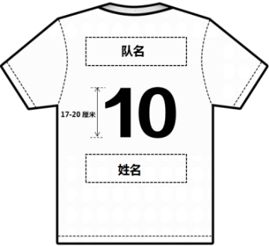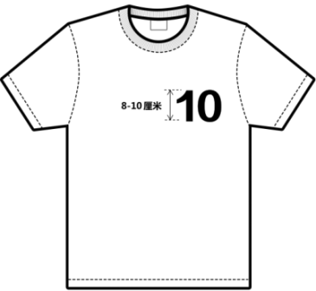

（二）球队其他人员服装要求

报名表上确认的领队、教练员、队医，比赛时需穿着统一服装参加比赛活动，不符合者及非报名表上确认人员不得进入球队席及帮助指导比赛。

十、比赛器材

本次比赛将使用营口凯弗斯乐体育文化传媒有限公司生产的专业荷球器材，凯乐KL-Q005号荷球、荷球框及荷球柱（含计时灯柱）；同时使用最新版荷球比赛技术统计软件及计时系统。